TỔNG LIÊN ĐOÀN LAO ĐỘNG VIỆT NAM
TRƯỜNG ĐẠI HỌC TÔN ĐỨC THẮNG
KHOA CÔNG NGHỆ THÔNG TIN



ĐỒ ÁN CUỐI KÌ MÔN LẬP TRÌNH WEB VÀ ỨNG DỤNG

WEBSITE QUẢN LÝ LỚP HỌC THÊM MÔN TOÁN CẤP 3

Người hướng dẫn: TS ĐẶNG MINH THẮNG
Người thực hiện: PHẠM MINH DƯƠNG - 51702081
VÕ VĂN DƯƠNG - 51702082
Lớp : 17050202
Khoá : 21

THÀNH PHỐ HỒ CHÍ MINH, NĂM 2019
TỔNG LIÊN ĐOÀN LAO ĐỘNG VIỆT NAM
TRƯỜNG ĐẠI HỌC TÔN ĐỨC THẮNG
KHOA CÔNG NGHỆ THÔNG TIN

ĐỒ ÁN CUỐI KÌ MÔN LẬP TRÌNH WEB VÀ ỨNG DỤNG

WEBSITE QUẢN LÝ LỚP HỌC THÊM MÔN TOÁN CẤP 3

Người hướng dẫn: TS ĐẶNG MINH THẮNG
Người thực hiện: PHẠM MINH DƯƠNG - 51702081
VÕ VĂN DƯƠNG - 51702082
Lớp : 17050202
Khoá : 21

THÀNH PHỐ HỒ CHÍ MINH, NĂM 2019
LỜI CẢM ƠN
Chúng em xin gửi lời cảm ơn chân thành đến thầy TS. Đặng Minh Thắng. Thầy đã giảng dạy môn Lập trình web và ứng dụng cho chúng em, giúp chúng em có những kiến thức để hoàn thành tốt đồ án cuối kỳ lần này. Do khả năng và vốn kiến thức vẫn còn hạn chế nên trong quá trình thực hiện đồ án chúng em vẫn không thể tránh khỏi có những thiếu sót. Chúng em rất mong nhận được những ý kiến đóng góp của quý thầy cô để đồ án lần này được hoàn thiện hơn nữa. Một lần nữa chúng em xin chân thành cảm ơn!
ĐỒ ÁN ĐƯỢC HOÀN THÀNH
TẠI TRƯỜNG ĐẠI HỌC TÔN ĐỨC THẮNG

Tôi xin cam đoan đây là sản phẩm đồ án của riêng chúng tôi và được sự hướng dẫn của TS Đặng Minh Thắng;. Các nội dung nghiên cứu, kết quả trong đề tài này là trung thực và chưa công bố dưới bất kỳ hình thức nào trước đây. Những số liệu trong các bảng biểu phục vụ cho việc phân tích, nhận xét, đánh giá được chính tác giả thu thập từ các nguồn khác nhau có ghi rõ trong phần tài liệu tham khảo.
Ngoài ra, trong đồ án còn sử dụng một số nhận xét, đánh giá cũng như số liệu của các tác giả khác, cơ quan tổ chức khác đều có trích dẫn và chú thích nguồn gốc.
Nếu phát hiện có bất kỳ sự gian lận nào tôi xin hoàn toàn chịu trách nhiệm về nội dung đồ án của mình. Trường đại học Tôn Đức Thắng không liên quan đến những vi phạm tác quyền, bản quyền do tôi gây ra trong quá trình thực hiện (nếu có).
TP. Hồ Chí Minh, ngày tháng năm
Tác giả
(ký tên và ghi rõ họ tên)

Phạm Minh Dương

Võ Văn Dương

PHẦN XÁC NHẬN VÀ ĐÁNH GIÁ CỦA GIẢNG VIÊN
Phần xác nhận của GV hướng dẫn
_______________________________________________________________________________________________________________________________________________________________________________________________________________________________________________________________________________________________________________________________________________________________________________________________________________
Tp. Hồ Chí Minh, ngày tháng năm
(kí và ghi họ tên)

Phần đánh giá của GV chấm bài
_______________________________________________________________________________________________________________________________________________________________________________________________________________________________________________________________________________________________________________________________________________________________________________________________________________
Tp. Hồ Chí Minh, ngày tháng năm
(kí và ghi họ tên)

TÓM TẮT

MỤC LỤC
LỜI CẢM ƠN i
PHẦN XÁC NHẬN VÀ ĐÁNH GIÁ CỦA GIẢNG VIÊN i
TÓM TẮT i
MỤC LỤC 1
DANH MỤC CÁC BẢNG BIỂU, HÌNH VẼ, ĐỒ THỊ 1
CHƯƠNG 1 – MỞ ĐẦU 1
1.1 Tiểu mục cấp 1 1
1.1.1 Tiểu mục cấp 2 1
1.1.1.1 Tiểu mục cấp 3 1
1.1.1.2 Tiểu mục cấp 3 tiếp theo. 1
1.1.2 Tiểu mục cấp 2 tiếp theo 1
1.2 Nội dung của chương này 1
CHƯƠNG 2 – TỔNG QUAN 1
1.1 Trình bày công thức toán học 1
1.2 Trình bày một hình vẽ, sơ đồ 1
CHƯƠNG 3 – CƠ SỞ LÝ THUYẾT / NGHIÊN CỨU THỰC NGHIỆM 1
3.1 Chèn bảng: 1
3.2 Viết tắt 1
3.3 Trích dẫn 1
3.3.1 Tài liệu tham khảo và cách trích dẫn 1
3.3.2 Qui định của Khoa Công nghệ thông tin 1

DANH MỤC KÍ HIỆU VÀ CHỮ VIẾT TẮT

CÁC KÝ HIỆU

CÁC CHỮ VIẾT TẮT
CSDL Cơ sở dữ liệu

DANH MỤC CÁC BẢNG BIỂU, HÌNH VẼ, ĐỒ THỊ
DANH MỤC HÌNH
Hình 2.1: Kiến trúc FTP 1

DANH MỤC BẢNG
Bảng 3.1 Ví dụ cho chèn bảng 1

CHƯƠNG 1 – MỞ ĐẦU
1.1 Giới thiệu đề tài
Hiện nay hình thức thi và kiểm tra môn toán ở các khổi lớp cấp 3 đang được thay đổi và áp dụng với hình thức trắc nghiệm. Đề tài Website quản lý lớp học thêm giáo viên toán cấp 3 được thực hiện để nhằm mục đích tạo điều kiện cho các bạn học sinh có môi trường để luyện tập tốt hơn với hình thức kiểm tra trắc nghiệm, và tăng tính hiệu quả trong việc quản lý các bài kiểm tra, các bài thi, làm giảm khối lượng công việc cho giáo viên.
1.2 Tổng quan chức năng
Website phục vụ hai đối tượng là học sinh và giáo viên.
Về phía giáo viên:
- Quản lý các nhóm học thêm của mình.
- Quản lý các học sinh.
- Thống kê quản lý điểm đánh giá học sinh.
- Quản lý đề kiểm tra cho học sinh.
- Quản lý thông báo cho học sinh.
- Tham gia kênh thảo luận chung.
Về phía học sinh:
- Làm bài kiểm tra do giáo viên soạn.
- Xem được đáp án và lời giải chi tiết.
- Xem được thứ hạng của mình.
- Xem được thông báo từ giáo viên.
- Trao đổi với giảng viên và các học sinh khác thông qua kênh thảo luận chung.
1.3 Công nghệ áp dụng
Về phía học sinh:
- Làm bài kiểm tra do giáo viên soạn.
- Xem được đáp án và lời giải chi tiết.
- Xem được thứ hạng của mình.
- Xem được thông báo từ giáo viên.
- Trao đổi với giảng viên và các học sinh khác thông qua kênh thảo luận chung.

CHƯƠNG 2 – PHƯƠNG PHÁP THỰC HIỆN
2.1 Layout/ View/ Bootstrap CSS
Trong thiết kế xây dụng Website có sử dụng:
- Có từ 10 icon trở lên.
- Định nghĩa @media cho kích cỡ màn hình khác.
- Sử dụng từ 10 components.
- Có từ một responsive talbe.
- Sử dụng grid có từ 12 cột cho kiểu màn hình thứ nhất.
- Sử dụng grid có từ 12 cột cho kiểu màn hình thứ hai.
2.2 Javascript/ Jquery/ Bootrap JS
Có 5 chức năng chính được viết bằng Jquery được mô tả bởi các sơ đồ khối bên dưới.
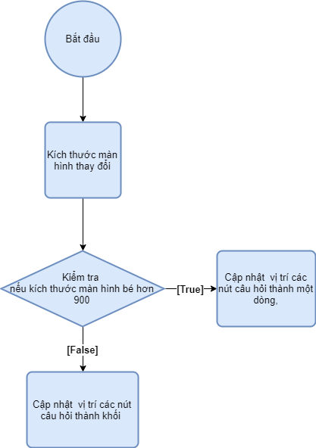

Sơ đồ khối mô tả hoạt động điều chỉnh vị trí các nút chọn câu hỏi khi kích thước màn hình thay đổi.
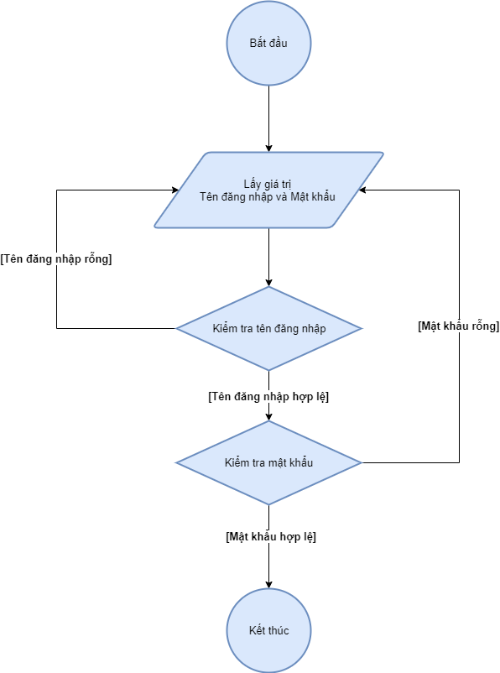
Sơ đồ khối mô tả hoạt động kiểm tra thông tin hợp lệ khi người dùng đăng nhập
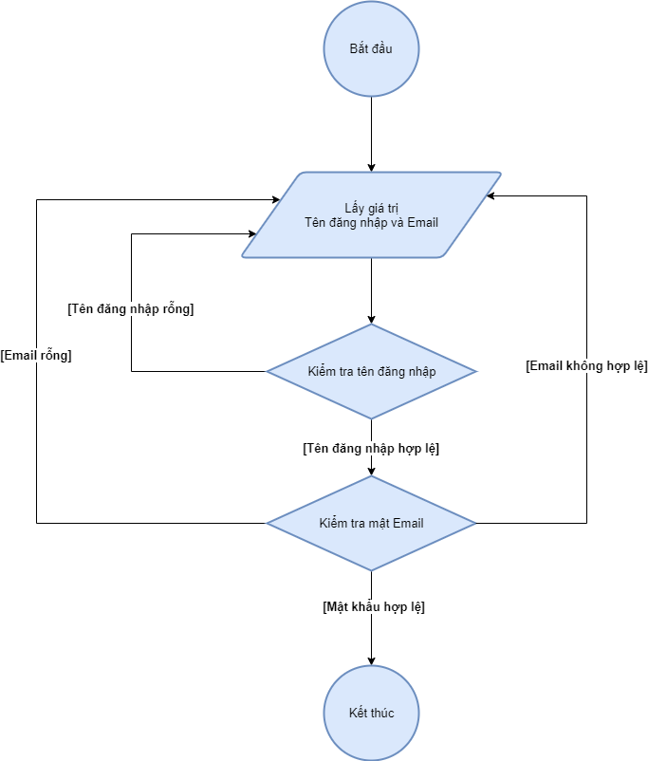
Sơ đồ khối mô tả hoạt động kiểm tra thông tin hợp lệ khi người dùng lấy lại mật khẩu.
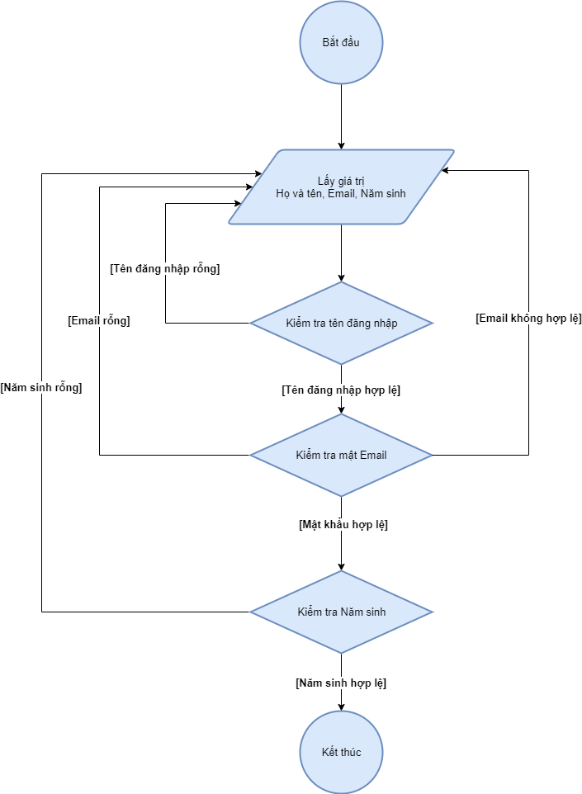
Sơ đồ khối mô tả hoạt động kiểm tra thông tin hợp lệ khi người dùng thay đổi thông tin.
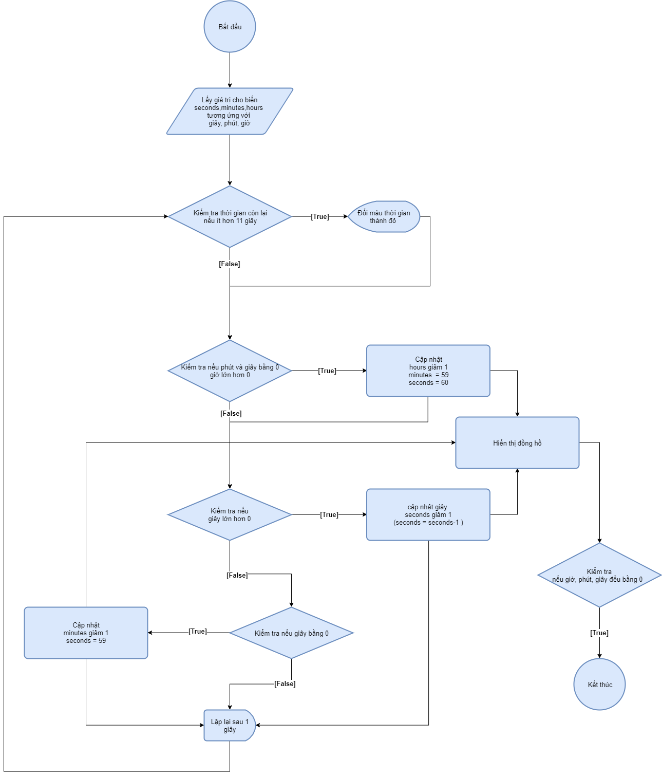

Sơ đồ khối mô tả nguyên lí hoạt động của đồng hồ đếm ngược thời gian làm bài thi.

2.3 PHP Programming
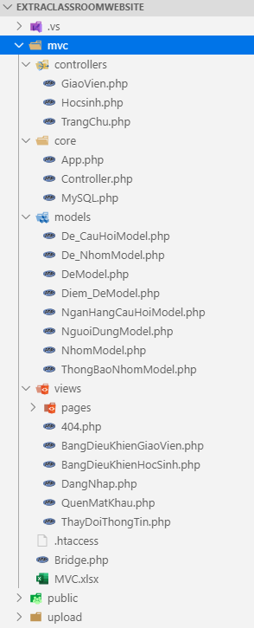
Figure 1
Đồ án được xây dựng theo mô hình MVC với ba controller là GiaoVien, HocSinh, TrangChu; tám model tương ứng với tám bảng trong CSDL; và các view giao diện.
2.4 API
Website quản lý lớp học thêm có sử dụng hai API khác nhau.
2.4.1 API kiểm tra email
Email Validator là một API được cung cấp miễn phí tại RapidAPI được dùng để kiểm tra địa chỉ email có tồn tại hay không.
API này được sử dụng khi người dùng thay đổi thông tin địa chỉ email của tài khoản.
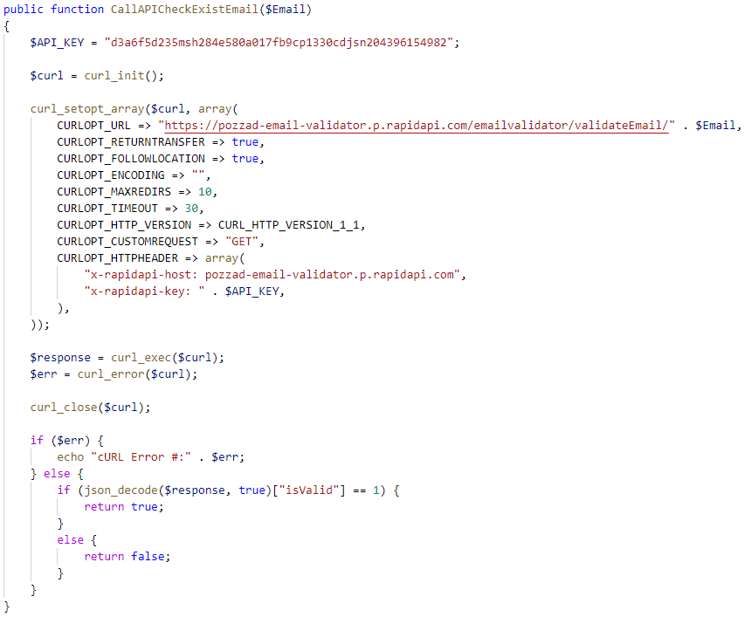

2.4.2 API Cloud Firestore
Cloud Firestore dùng để lưu trữ dữ liệu trên nền tảng đám mây theo dạng noSQL, dữ liệu được đồng bộ tới tất cả các máy khách kết nối với nó theo thời gian thực.
API này được sử dụng để đồng bộ dữ liệu tin nhắn ở kênh thảo luận chung của tất cả học sinh và giáo viên.
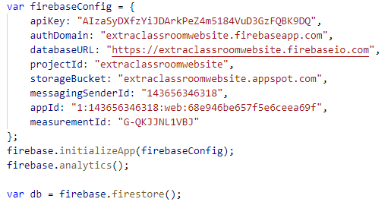
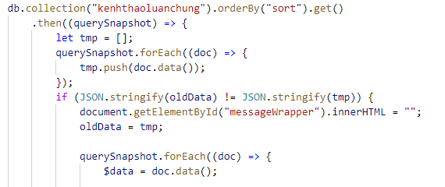

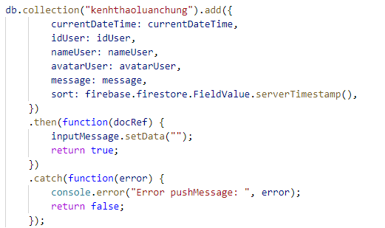

2.5 Database
Website quản lý lớp học thêm có sử dụng hai API khác nhau.

CHƯƠNG 3 – DEMO WEBSITE
3.1 Chèn bảng:
STT | Tiêu đề A | Tiêu đề B
1 | Nội dung 1 | Nội dung 4
2 | Nội dung 2 | Nội dung 5
3 | Nội dung 3 | Nội dung 6
Bảng 3.1Ví dụ cho chèn bảng
Khi cần chèn tên bảng thì chọn References \ Caption và chọn “Bảng …”
3.2 Viết tắt
Không lạm dụng việc viết tắt. Chỉ viết tắt những từ, cụm từ hoặc thuật ngữ được sử dụng nhiều lần trong luận văn. Không viết tắt những cụm từ dài, những mệnh đề hoặc những cụm từ ít xuất hiện. Nếu cần viết tắt những từ, thuật ngữ, tên các cơ quan, tổ chức... thì được viết tắt sau lần viết thứ nhất có kèm theo chữ viết tắt trong ngoặc đơn. Nếu có quá nhiều chữ viết tắt thì phải có bảng danh mục các chữ viết tắt (xếp theo thứ tự A, B, C) ở phần đầu luận văn.
3.3 Trích dẫn
3.3.1 Tài liệu tham khảo và cách trích dẫn
Mọi ý kiến, khái niệm, phân tích, phát biểu, diễn đạt... có ý nghĩa, mang tính chất gợi ý không phải của riêng tác giả và mọi tham khảo khác phải được trích dẫn và chỉ rõ nguồn trong danh mục Tài liệu tham khảo của luận văn. Phải nêu rõ cả việc sử dụng những đề xuất hoặc kết quả của đồng tác giả (đối với công trình đã công bố khác thì phải trích dẫn bình thường như một tài liệu tham khảo). Nếu sử dụng tài liệu của người khác và của đồng tác giả (bảng biểu, hình vẽ, công thức, đồ thị, phương trình, ý tưởng...) mà không chú dẫn tác giả và nguồn tài liệu thì luận văn không được duyệt để bảo vệ.
Không trích dẫn những kiến thức phổ biến, mọi người đều biết tránh làm nặng nề phần tham khảo trích dẫn.
Nếu người dẫn liệu không có điều kiện tiếp cận được một tài liệu gốc mà phải trích dẫn thông qua một tài liệu khác của một tác giả khác, thì phải nêu rõ cách trích dẫn (lưu ý phải ghi đúng nguyên văn từ chính tài liệu tham khảo và hạn chế tối đa hình thức này). Nếu cần trích dẫn dài hơn thì phải tách phần này thành một đoạn riêng khỏi phần nội dung đang trình bày, in nghiêng, với lề trái lùi vào thêm 2 cm. Khi mở đầu và kết thúc đoạn trích này không phải sử dụng dấu ngoặc kép. Việc trích dẫn là theo thứ tự của tài liệu ở danh mục Tài liệu tham khảo và được đặt trong ngoặc vuông, khi cần có cả số trang, ví dụ [15, tr.314-315]. Đối với phần trích dẫn từ nhiều tài liệu khác nhau, số của từng tài liệu được đặt độc lập trong từng ngoặc vuông, theo thứ tự tăng dần, ví dụ [19], [25], [41], [42].
3.3.2 Qui định của Khoa Công nghệ thông tin
- Đạo văn là việc sử dụng từ ngữ hay ý tưởng của người khác như là của mình trong hoạt động học thuật nói riêng và trong hoạt động sáng tạo nói chung. Tại Đại học Tôn Đức Thắng, những hành vi sau đây được xem là đạo văn:
- Sao chép nguyên văn 02 (hai) câu liên tiếp mà không dẫn nguồn đúng quy định;
- Sao chép nguyên văn 03 (ba) câu không liên tiếp mà không dẫn nguồn đúng quy định;
- Diễn đạt lại (rephrase) hoặc dịch (translate) toàn bộ một ý nào đó của người khác mà không dẫn nguồn đúng quy định;
- Sử dụng hơn 30% nội dung của một báo cáo cuối kỳ do chính mình viết để nộp cho 2 lớp khác nhau (cùng học kỳ hoặc khác học kỳ) mà không có sự đồng ý của giảng viên;
- Sao chép một phần hoặc toàn bộ bài làm của người khác.
- Khi luận văn, đồ án, bài tập lớn, được chấm điểm, nếu bị phát hiện đạo văn thì ngay lập tức bị điểm 0. Sinh viên sẽ tiếp tục bị xử lý kỷ luật theo các qui định của Nhà trường.
CHƯƠNG 4 – DEMO WEBSITE

TÀI LIỆU THAM KHẢO
Tiếng Việt
- Quách Ngọc Ân (1992), “Nhìn lại hai năm phát triển lúa lai”, Di tuyền học ứng dụng, 98(1), tr. 10-16.

Tiếng Anh
- Anderson J.E. (1985), The Relative Inefficiency of Quota, The Cheese Case, American Economic Review, 75(1), pp. 178-90.

PHỤ LỤC
Phần này bao gồm những nội dung cần thiết nhằm minh họa hoặc hỗ trợ cho nội dung luận văn như số liệu, biểu mẫu, tranh ảnh. . . . nếu sử dụng những câu trả lời cho một bảng câu hỏi thì bảng câu hỏi mẫu này phải được đưa vào phần Phụ lục ở dạng nguyên bản đã dùng để điều tra, thăm dò ý kiến; không được tóm tắt hoặc sửa đổi. Các tính toán mẫu trình bày tóm tắt trong các biểu mẫu cũng cần nêu trong Phụ lục của luận văn. Phụ lục không được dày hơn phần chính của luận văn

